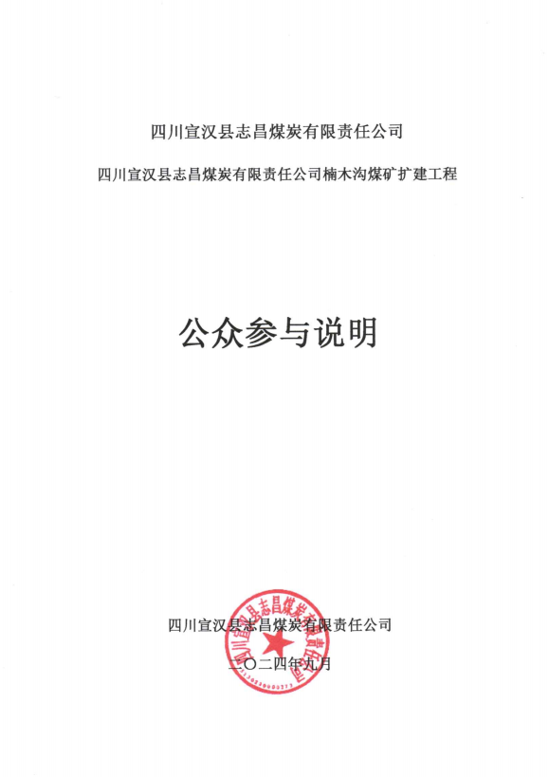
目 录
1 概述 1
2 环境影响评价信息公开情况 1
2.1 第一次网络公示 1
2.2 环境影响报告书（征求意见稿）公示 2
2.3 公众提出意见情况 7
3 其他公众参与情况 7
4 公众意见处理情况 8
4.1 公众意见概述和分析 8
4.2 公众意见采纳情况 8
4.3 公众意见未采纳情况 8
5 报批前公开情况 8
6 其他 8
6.1 公众参与相关资料存档备查情况 8
6.2 公众参与其他需要说明的内容 8
7 诚信承诺 9

1 概述
根据生态环境部2018年7月16日发布的《环境影响评价公众参与办法》相关内容，本项目属于应当编制环境影响报告书的建设项目，需要开展公众参与活动。
为保障公众环境保护知情权、参与权、表达权和监督权，四川宣汉县志昌煤炭有限责任公司（以下简称我公司）在确定环境影响报告书编制单位为四川恒延科技咨询有限公司后的7个工作日内进行了首次环境影响评价信息公开；环境影响报告书（征求意见稿）形成后又分别在网络平台、达州晚报和宣汉县洞口村信息公示栏进行了信息公开。

2 环境影响评价信息公开情况

2.1 第一次网络公示
我公司委托开展本项目环境影响评价工作后7个工作日内，即2024年6月3日将项目有关建设情况等相关内容，以网络公示的方式进行了第一次公示，公示的主要内容包括：
（1）项目概述；
（2）建设单位名称和联系方式；
（3）承担工作的环境影响评价机构名称和联系方式；
（4）公众意见表的网络链接；
（5）提交公众意见表的方式和途径。
我公司通过网络平台进行环境影响评价信息公开，易于项目所在地广大社会团体、周围公众知悉项目信息，听取公众对项目建设的意见和建议，充分发挥公众监督作用，因此，项目信息公开网络平台载体选取合适，符合《环境影响评价公众参与办法》的要求。
网络公示时间为2024年6月3日，网址链接为：https://www.dz19.net/thread-2159872-1-1.html
网络公开情况截图如下：
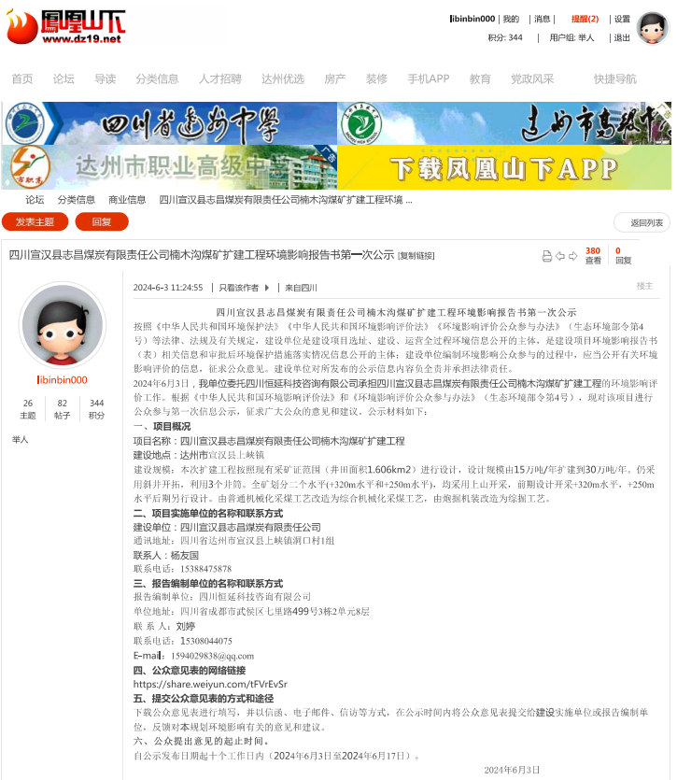
图2.1-1 本项目第一次网络公示截图

2.2 环境影响报告书（征求意见稿）公示
本项目环境影响报告书（征求意见稿）形成后，根据《环境影响评价公众参与办法》第十、十一条规定，于2024年7月19日~2024年8月1日期间，分别通过网络平台、达州晚报和宣汉县洞口村信息公示栏三种方式进行了同步信息公开，公开的主要内容包括：
（1）环境影响报告书（征求意见稿）全文的网络链接及查阅纸质报告书的方式和途径；
（2）征求意见的公众范围；
（3）公众意见表的网络链接；
（4）公众提出意见的方式和途径；
（5）公众提出意见的起止时间。
建设单位征求公众意见的期限为自公示起10个工作日，符合《环境影响评价公众参与办法》的要求。

2.2.1 网络公开
网络公示时间为2024年7月19日~2024年8月1日（10个工作日），网址链接为：https://www.dz19.net/thread-2159872-1-1.html
征求意见稿网络公开情况截图：
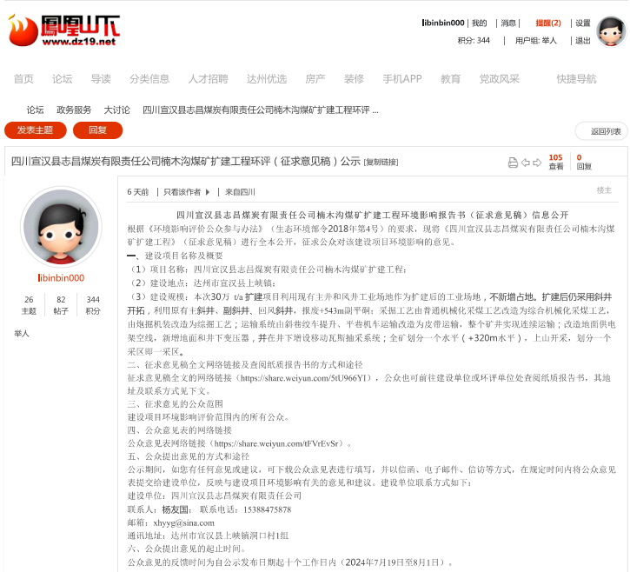
图2.2-1 本项目征求意见稿公示截图
四川宣汉县志昌煤炭有限责任公司在公司办公室设置了查阅场所，并通过公示说明公众如需要查阅本项目纸质版环境影响报告书可至建设单位或环评单位办公室进行查阅，在公开期间，没有公众通过电话联系进行查阅。

2.2.2 报纸公开
四川宣汉县志昌煤炭有限责任公司于2024年7月22日和2024年7月29日分别在达州晚报进行了两次公开。
征求意见稿登报公开情况截图：
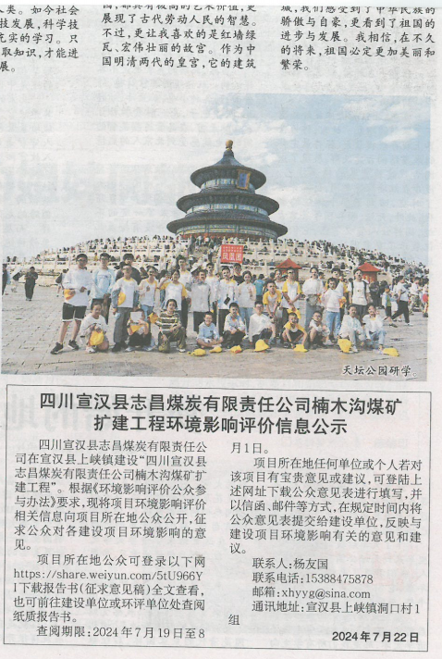
图2.2-2 2024年7月22日-达州晚报登报公开截图

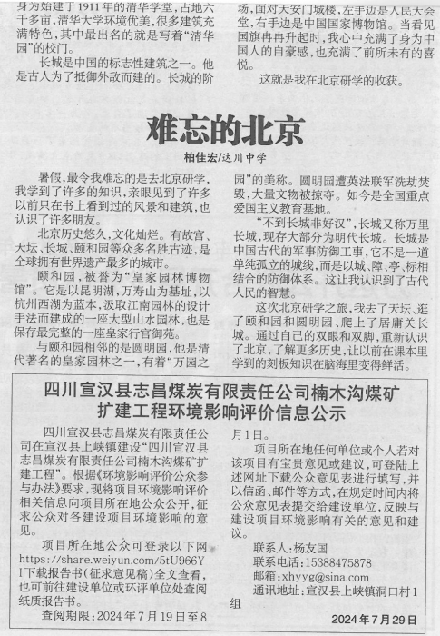
图2.2-3 2024年7月29日-达州晚报登报公开截图

2.2.3 张贴
我公司于2024年7月19日~2024年8月1日期间在项目所在地宣汉县洞口村信息公示栏张贴了本项目环评公示，公示期限为10个工作日。
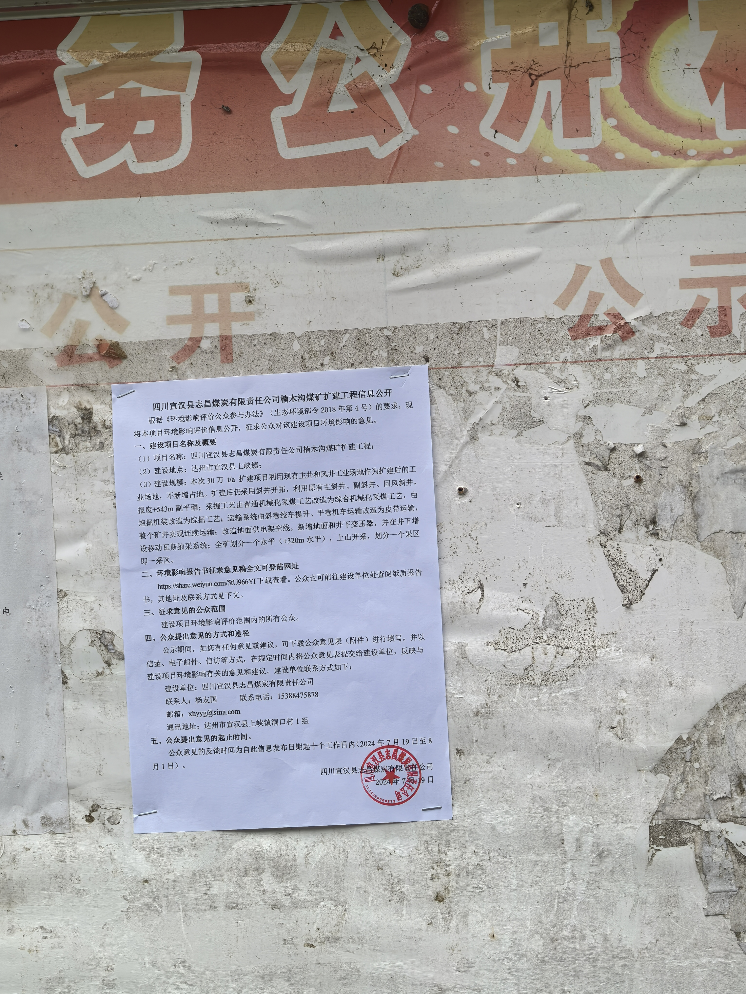
图2.2-4 张贴公示
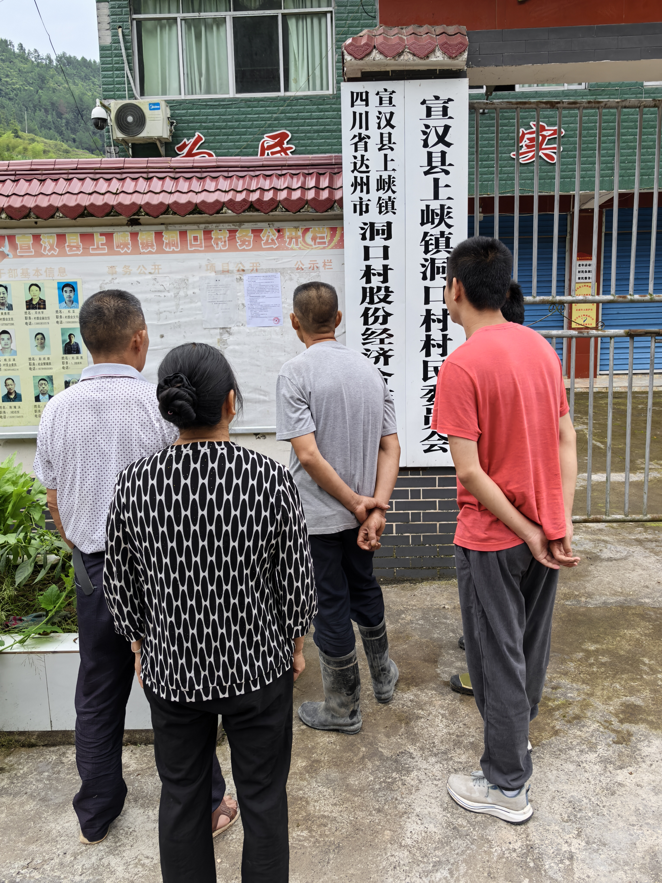
图2.2-5 张贴公示

2.3 公众提出意见情况
在以上公示期间，均未收到公众提出与本项目环境影响方面的意见和建议。

3 其他公众参与情况
本项目首次环境影响评价信息公示及征求意见稿公示期间均未收到项目环境影响评价范围内的公民、法人和其他组织的意见，因此未开展公众座谈会、听证会、专家认证会等。

4 公众意见处理情况

4.1 公众意见概述和分析
项目征求意见稿公示期间未收到相关公众的意见。

4.2 公众意见采纳情况
项目征求意见稿公示期间未收到相关公众的意见，不存在采纳公众意见的情况。

4.3 公众意见未采纳情况
项目征求意见稿公示期间未收到相关公众的意见，也不存在不采纳公众意见的情况。

5 报批前公开情况
5.1 公开内容及日期
根据《中华人民共和国环境影响评价法》和《环境影响评价公众参与办法》（生态环境部令第4号）的相关规定，建设单位向生态环境主管部门报批环境影响报告书前，应当通过网络平台，公开拟报批的环境影响报告书全文和公众参与说明。
2024年8月30日，在达州市凤凰山下网站公开了环境影响报告书全文和公众参与说明全文（此处公开的应是未包含国家秘密、商业秘密、个人隐私等依法不应公开内容的拟报批环境影响报告书全本），符合《环境影响评价公众参与办法》要求。
5.2 公开方式
2024年8月30日，项目环境影响报告书全文和公众参与说明全文公开载体选择达州市凤凰山下网站，该网站属于地方政府信息公开媒体，因此项目环境影响评价信息公开载体选择符合《环境影响评价公众参与办法》要求，网址为https://www.dz19.net/thread-2161745-1-1.html，具体见下图所示。

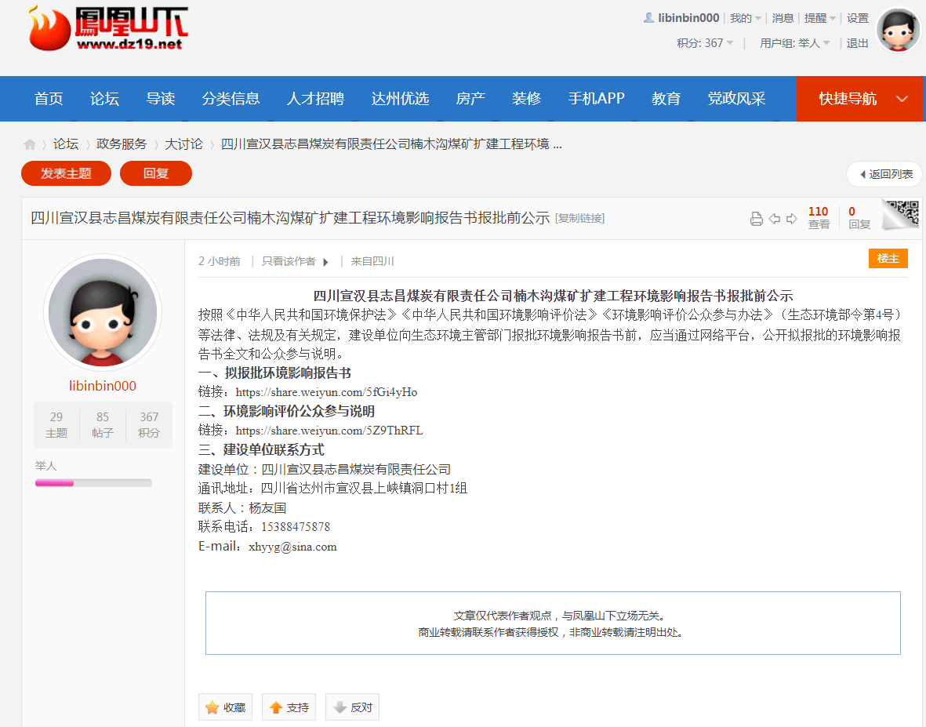图5.2-1 本项目报批前公示截图

6 其他

6.1 公众参与相关资料存档备查情况
本项目公示资料已整理完成，存档备查。

6.2 公众参与其他需要说明的内容
本项目在公众参与过程中，严格按照环境影响评价公众参与管理要求，分别进行了首次网上公示、征求意见稿公示和环评审批前公示等形式收集意见和建议，公示期间未收到相关公众的意见。

7 诚信承诺

